# 微型智慧农业项目

### 前言

之所以制作这个项目是因为之前在学校贴吧看到有人找信息工程学院的同学给学校设计一个智慧农场，所以就对智慧农业有了一点感兴趣，通过网络对智慧农业进行一定的了解后，我在五一放假时间完成了这个小项目。

### 介绍

通过在网上查询了一些资料，我了解了智慧农业系统大概需要的功能。我所做的这个项目能做到监测空气温度、湿度、土壤湿度、光照强度，在液晶屏上显示，将所有数据储存到SD卡中，在未插入SD卡的情况下也可通过连接电脑使用Python脚本与Arduino通信，将传输的数据写入到txt文件中。最后还能使用Python脚本对收集到的数据进行统计分析。设计了一块PCB将所有的功能整合在一起作为Arduino的扩展板，便于最后的安装。在学习了一点物联网开发知识后我还将装置接入了机智云平台，实现远程监测。

### 硬件

### 单片机

单片机我选用了容易上手的Arduino，使用Arduino UNO R3开发板进行开发。

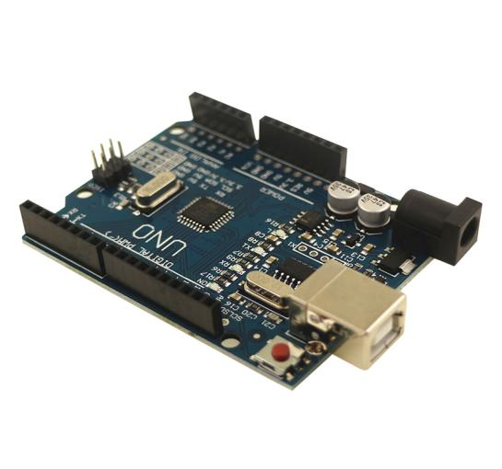

图 1 Arduino UNO R3开发板

### 传感器

本想使用DHT-11模块实现空气温湿度的检测，但是由于DHT-11模块的精度不高，所以又选用了封装好的DS18B20温度传感器实现空气温度的检测，DHT-11模块仅用于空气湿度的检测。

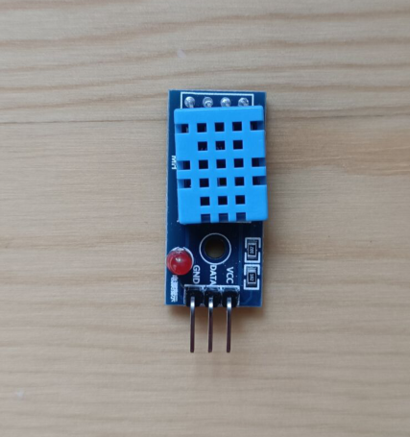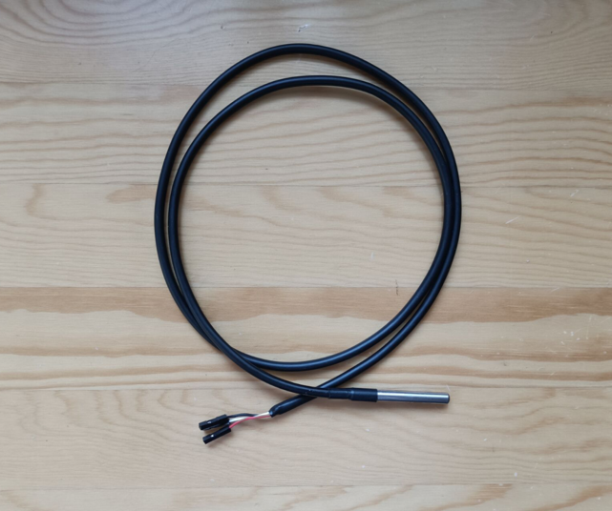

图 2 DHT-11模块 图 3 DS18B20温度传感器

土壤湿度检测我选用了现成的土壤湿度传感器 模块，读取其模拟信号输出检测土壤湿度。

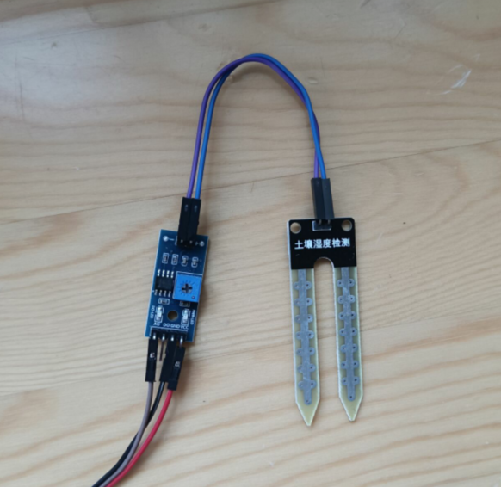

图 4 土壤湿度传感器

光照强度使用了光敏电阻传感器模块，同样也是读取其模拟信号输出检测光照强度。

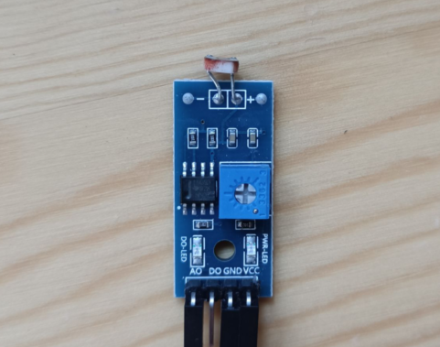

图 5 光敏电阻传感器模块

### SD卡读写模块

SD卡模块使用了下图这种模块：

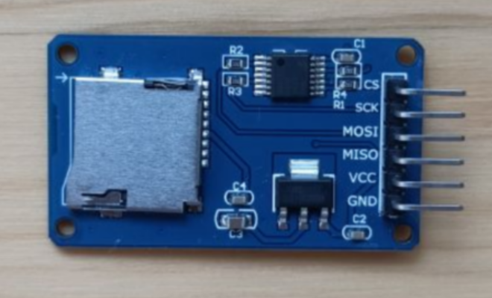

图 6 SD卡模块

### 液晶屏

液晶屏选用了5110液晶屏：

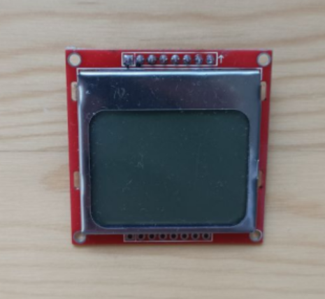

图 7 5110液晶屏

### 组装与测试

先单独连接各个模块测试功能，改变环境条件检查传感器功能是否正常。

待所有模块独立测试都正常工作后，将所有模块都接上Arduino，进行调试，测试整体功能是否都正常，经过数次调试后可正常使用。以下为整个装置组装后的全貌：

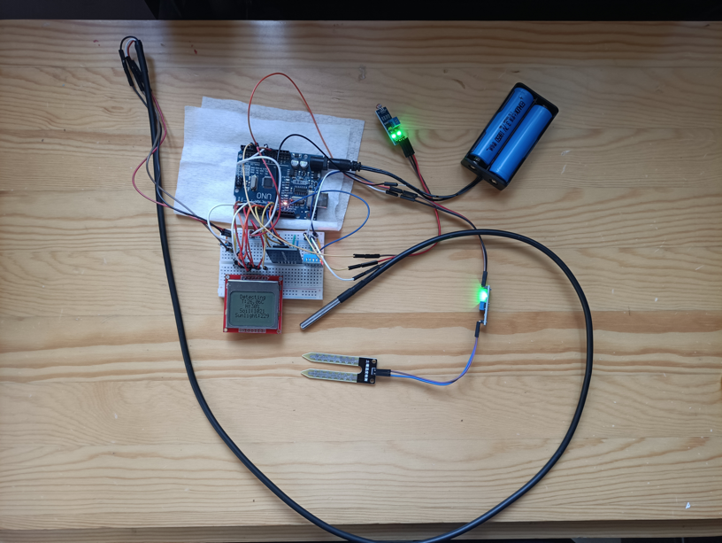

图 8 使用面包板暂时搭建的装置

液晶屏幕能正常显示采集到的数据

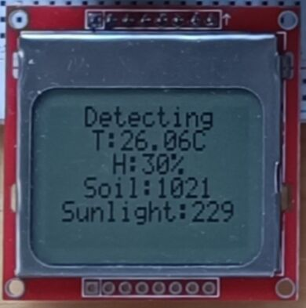

图 9

在运行开始时就插上SD卡，串口监视器中可看到成功连接SD卡，且正常显示采集到的数据，数据也成功写入SD卡。

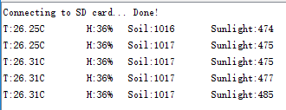

图 10 插入SD卡后供电，可正常连接到SD卡

运行开始时不插SD卡，串口监视器会提示无法连接到SD卡，插上SD卡后按下写入开关，提示成功连接SD卡，数据正常写入SD卡。

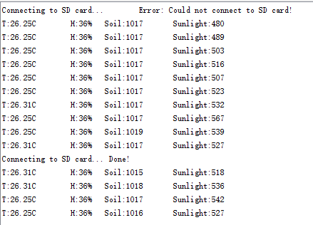

图 11 未插入SD卡时会提示无法连接SD卡



图 12 插入SD卡后按下开始写入开关，可正常连接到SD卡

SD卡中保存的数据格式如下图，图中的数据从左到右分别为空气温度、空气湿度、

土壤湿度和光照强度，以逗号隔开，方便后续对数据进行提取和分析。

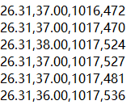

图 13 保存的txt文件内容

连接电脑，测试用Python脚本与Arduino通信，功能正常。连接上后命令行先显示当前时间，再开始输出从Arduino中接受的数据，同时将接受到的数据进行处理，处理成和之前SD卡中相同的格式写入txt文件。使用这种方式收集到的数据包括开始时间、结束时间和数据数量，相比SD卡收集的更加详细。

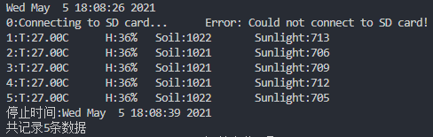

图 14 Python脚本命令行显示的内容

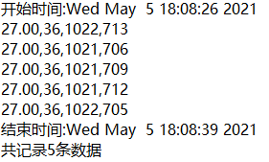

图 15 保存的txt文件的内容

之后我又用Python编写了对收集到的数据进行分析的脚本，实现自动读取txt文件中的数据进行画图，可画出原始曲线和拟合曲线，并求出平均值，最后自动保存图像。下面是我采集少量数据后画出的图像：

温湿度曲线图分别包括了温度曲线图、湿度曲线图和温湿度拟合曲线图。前两个图主要体现当天温湿度的变化趋势，温湿度拟合曲线图可在一定程度上体现湿度和温度之间的关系。

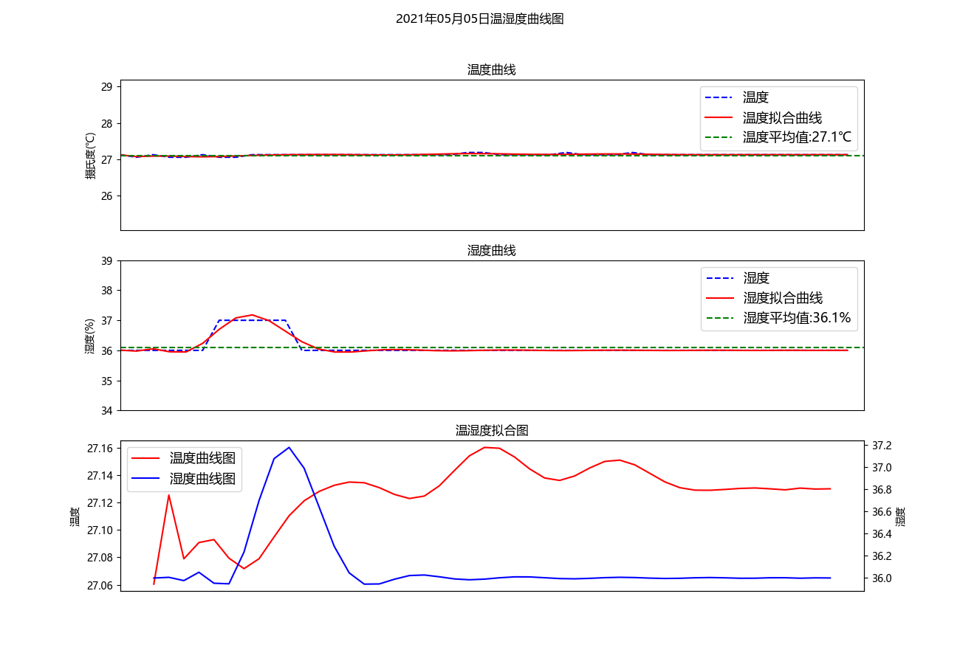

图 16 温湿度曲线图

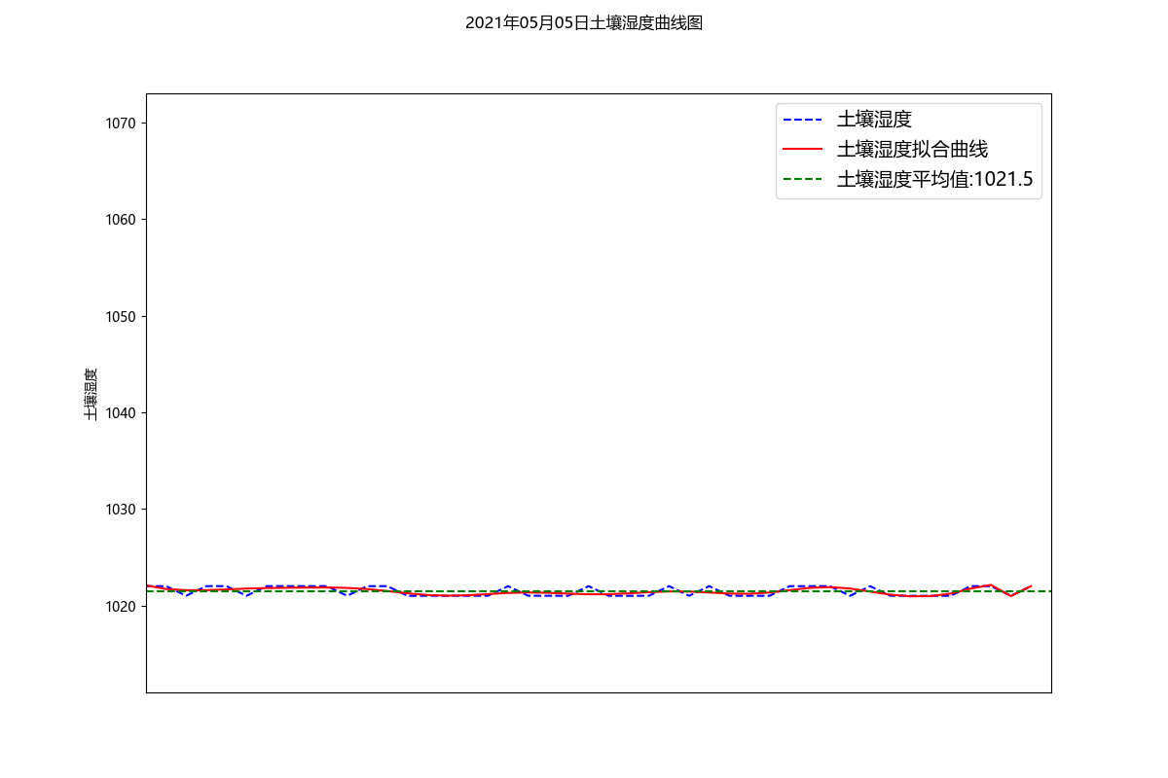

图 17 土壤湿度曲线图

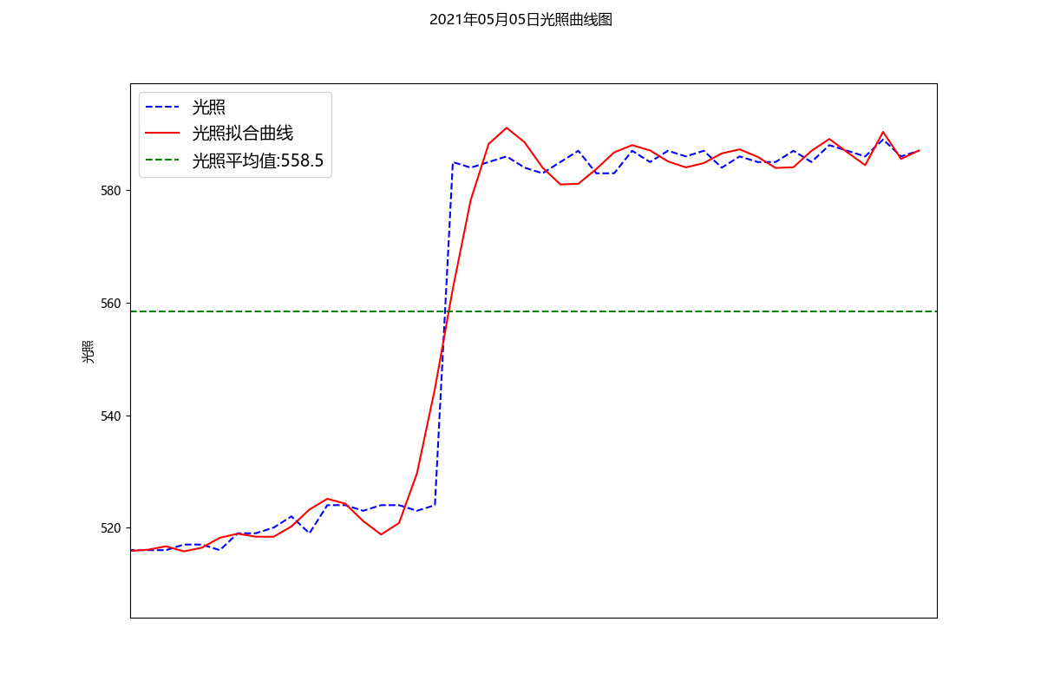

图 18 光照曲线图

### PCB设计

因为用面包板和面包线接线太过凌乱，所以我又设计了一块PCB，作为Arduino的拓展板，可以直插在Arduino上，并整合了所有的接口，支持直插液晶屏，使整个结构更加紧凑。增加了一个自锁开关用于屏幕背光灯的控制。

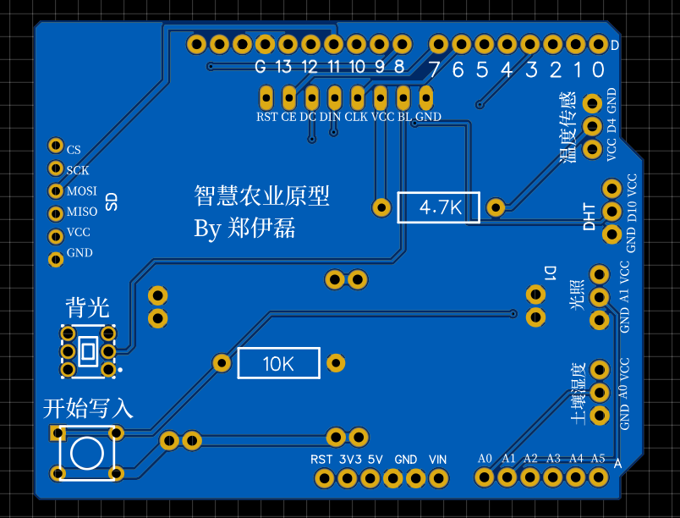

图 19 PCB正面

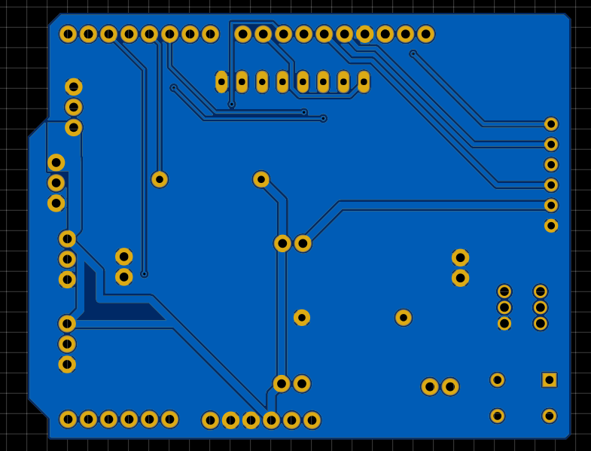

图 20 PCB反面

### 成品展示

当未插入SD卡时，会提示请插入SD卡，其余数据正常显示。

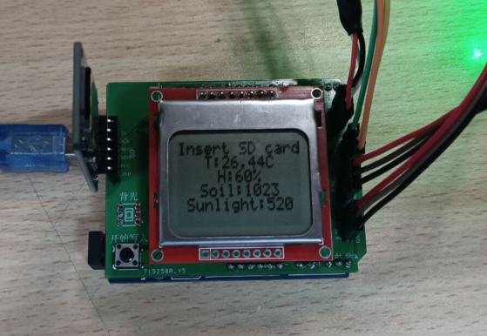

图 21 未插入SD卡时提示请插入SD卡

插入SD卡后按下开始写入开关，会显示正在写入，其余数据也正常显示。

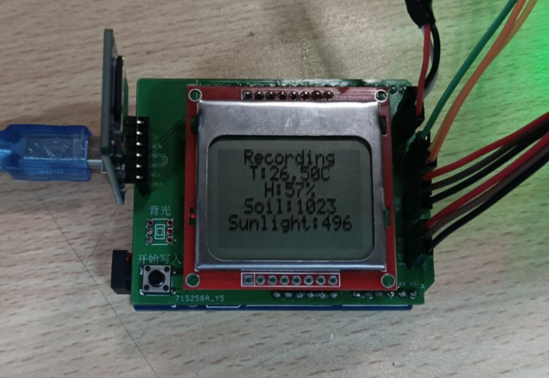

图 22 插入SD卡后提示正在写入

由于自锁开关还未送到，所以图上还没有背光开关，尝试短接开关焊盘后背光可正常打开，说明背光开关功能全部正常。

### 装置接入网络

在对物联网开发进行一段时间的了解后，我准备将我的装置接入网络，通过查阅网上资料，我发现使用机智云平台可以比较方便的进行物联网的开发。所以我购买了ESP8266进行尝试。我选用的ESP8266模块型号为ESP-01S，如下图：

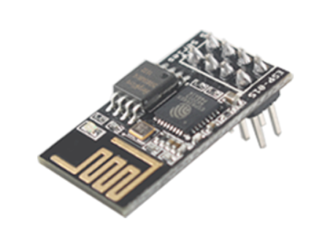

图 23 ESP-01S

先将ESP-01S接上装置，利用ESP-01S联网，将装置接入机智云平台，便于远程查看实时数据。接入机智云平台后，可在机智云APP上直接观察数据，如下图：

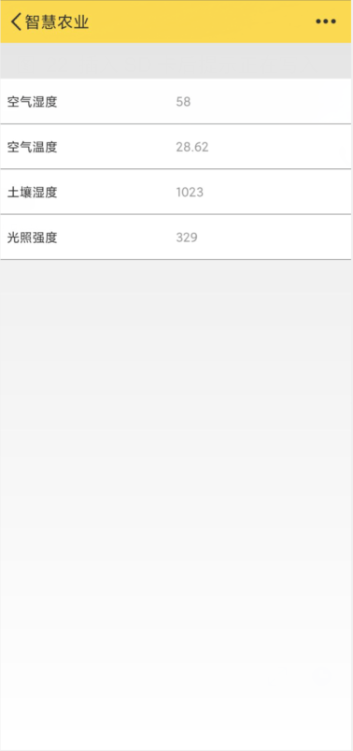

图 24 APP界面

由于可以远程观测数据，所以不再需要SD卡对数据进行储存，于是移除SD卡模块，改造后的装置如下图：

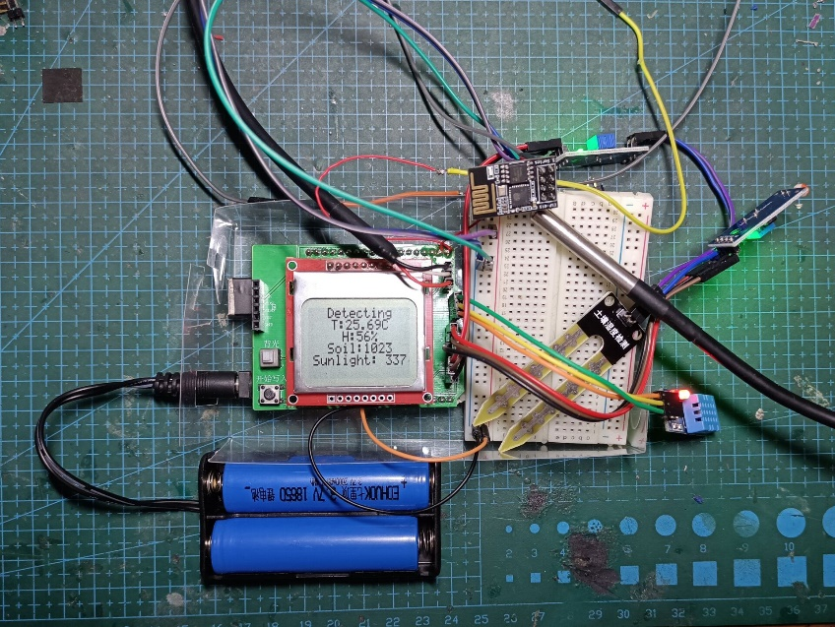

图 25 装置图

之后我用Flask框架写了一个网页，通过调用机智云的API来显示实时数据。如下图：

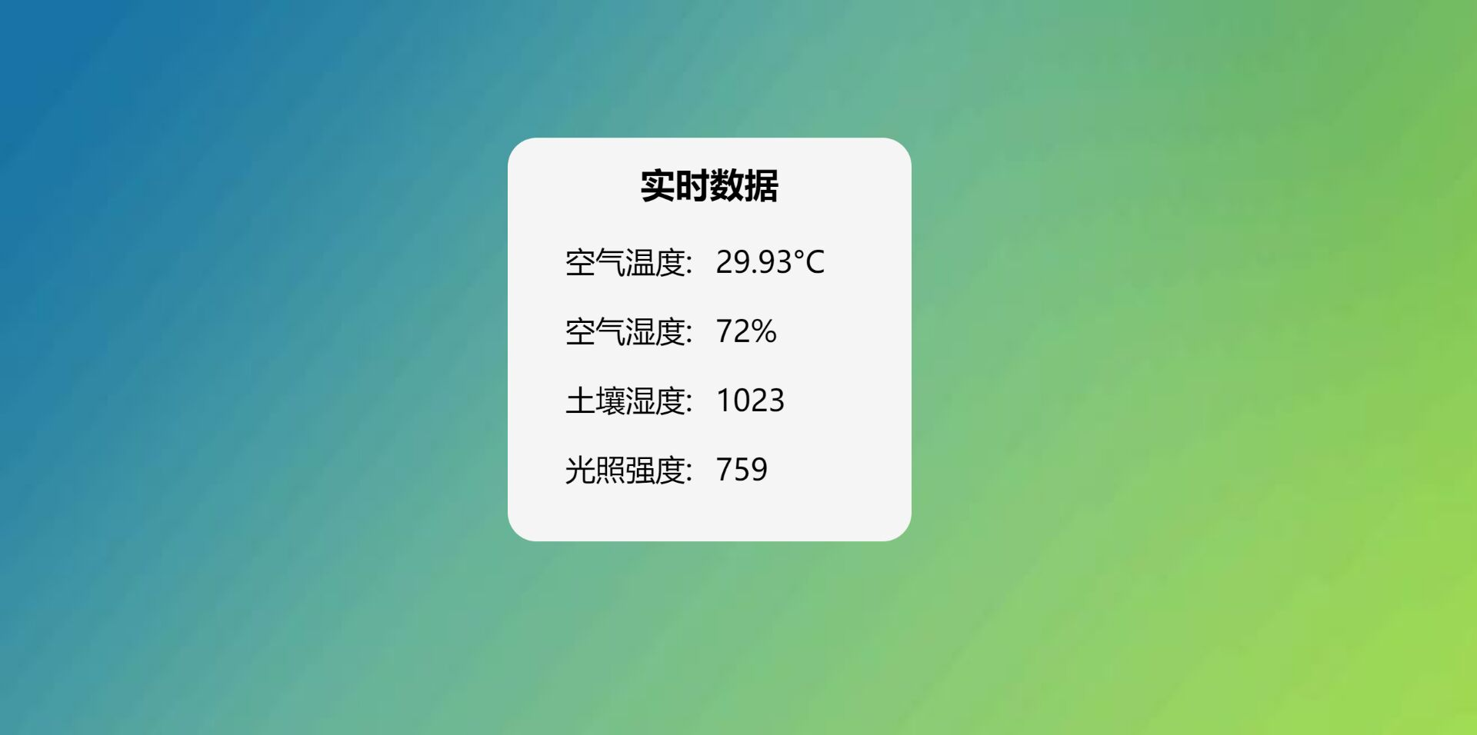

图 26 网页界面

### 总结

这个项目仅仅是我对智慧农业项目的一次尝试，只能算作智慧农业的雏形，但是我仍在开发的过程中学习了很多。由于临近期末，没有时间重新设计PCB，暑假的时候我将会重新设计PCB，给装置设计一个外壳，并且添加一些新的功能，如：

1. 检测到土壤湿度过低时驱动水泵给农作物浇水。
2. 检测到太阳光照过强时关闭大棚，检测到太阳光照减小时打开补光灯。
3. 增加半导体制冷片和风扇以控制大棚温度。
4. 添加气体传感器用于检测空气中氧气、二氧化碳等气体含量。
5. 添加一个温度传感器检测土壤温度。
6. 增加ph传感器检测土壤酸碱度。